Wstęp.

Manual dotyczy projektu Aki-Stereo w 8 bitowych komputera Atari. Upgrade składa się z AKI (Atari Keyboard Interface) made by Darkdk; Stereo by Raster / C.P.U. Schemat wzmacniacza słuchawkowego dostępny w sieci Internet.

AKI w 100% przerobiona hardware i software przez Darkdk, wzorowana na pomyśle André Bertram. W osobnym artykule opis funkcji nowego AKI. Stereo na bazie schematu Rastera umożliwia miksowanie obydwu kanałów w jeden i wysłanie go do TV i/lub monitora. Dodatkowo słychać klikanie klawiatury na wyjściach cinch stereo i/lub jack słuchawek.

1. Gdzie montujemy – przygotowania. 1
2. Grubość przewodów 2
3. Złącze – podstawki na Pokey’a. 2
4. Wlutowanie złącza – listwy kołkowej (goldpin) 2
5. Wiercenie otworów w obudowie. 3
6. AKI. 4
7. Stereo 6
8. Wzmacniacz 8
9. Gniazdo H5 Covox 9
10. Uruchomienie układu. 9
11. Spis części i autorzy 10

Gdzie montujemy – przygotowania.
Niby oczywiste, ale musimy na początku sprawdzić stan Atari, tj. zakłócenia. Są one generowane głównie przez urządzenia zewnętrzne (np. transformatory). Oryginalnie płyta główna Atari jest włożona do metalowej skrzynki – ekranowana.
Podłącz kompa do dobrego odbiornika dźwięku, np. TV Rubin☺. Kanały na cisze SOUND x,0,0,0 i nie dotykaj klawiatury – dla własnego dobra i słuchu. Podkręć głośność na maksa’a. Słychać lekki szum – ciesz się. Buczenie, gwizdanie itp. – jest problem.
To, co teraz słyszycie z głośników TV będziecie słyszeć w słuchawkach podczas ciszy! Wzmacniacz podbija nie tylko dźwięki, ale także zakłócenia. Podociskaj scalaki
(i wsłuchuj się czy coś się zmienia), sprawdź kabel i gniazdka DIN/TV do monitora/TV, przewodność masy do Pokey’a i na torze dźwięku przez LM358N oraz jaki masz power z zasilacza (ca. +4,95V). Jeśli nic nie można zrobić – masz pecha. Jakość 25 letnich układów może już szwankować.
Płytkę montujemy na Pokey’a – sprawdź czy coś nie będzie kolidować (inne rozszerzenia). Sam Pokey w 800XL i 65/130XE/800XE z Expansion Port nie może być w podstawce. W tych modelach rozszerzenie znajduję się bezpośrednio pod klawiaturą. W 65XE bez Expansion Port i XEGS – dowolnie.

Grubość przewodów
Ma bardzo duże znaczenie, jakie kable zastosujemy. Powinien to być kabel o przekroju minimum: 0,125mm² – A4, Bell, U1B, Start, Select, Option, Reset; 0,33mm² (polecam w ekranie) – L1, P1, P3, InR,Cinch L i R, masa przełącznika; 0,33mm² w ekranie – OL, OR, +5V (masa na ekranie); 0,5mm² – masa dla Jack’a i Chinch’y.

Złącze – podstawki na Pokey’a.
Podstawka 40 pin zwykła (DIL). Przed lutowaniem unieruchomioną podstawkę „formatujemy”. Czyli bierzemy jeden kołek z listwy (goldpin) i wciskamy kolejno w każdą dziurkę. W ten sposób rozszerzymy trochę dziurki i umożliwimy włożenie jednoczesne 40 pinów listwy kołkowej wystającej z płytki Stereo-Aki. Uwaga: im więcej wkładasz i wyciągasz piny z DILa tym bardziej złącze staje się niepewne.....
Potem lutujemy potrzebne piny podstawki na Pokey’a w płycie Atari (1-7, 16-18, 23, 25, 30-40) albo wszystkie (zalecane) – wtedy lepiej trzyma płytka Aki-Stereo
Koniecznie na koniec sprawdzamy czy nie polutowaliśmy pinów POKEYa między sobą i odpalamy kompa w celu przetestowania...

Wlutowanie złącza – listwy kołkowej (goldpin)
Włóż 18 nóżek goldpin’a tak, aby dołem (od strony druku) wystawały 6mm. Długość golpina 7-8mm licząc od czarnego dystansu spinającego wszystkie piny. Najlepiej wystaw piny jak na poniższym zdjęciu, pomagając sobie gniazdem precyzyjnym SIP:
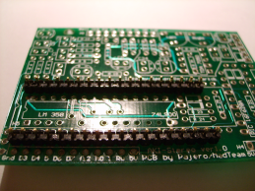
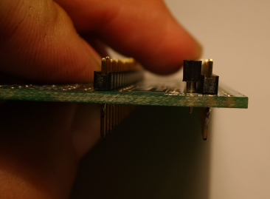

Polutuj piny od dołu płytki, ale bez przesady z cyną. Jeśli lutowaliśmy DILa do Pokey’a wybiórczo (1-7, 16-18, 23, 25, 30-40) – musimy uwzględnić to przy lutowaniu goldpinów do płytki....

Wiercenie otworów w obudowie.
Do tego celu używamy wiertarki wolnoobrotowej albo wkrętarki akumulatorowej. Używamy wierteł do metalu o kącie wierzchołkowym 135º wg DIN 338. Najwięcej problemów sprawia gniazdo PS/2 oraz Jack.
Ten pierwszy, że trzeba wywiercić otwór o średnicy 1cm. Pomagamy sobie wiercąc etapowo – najpierw prowadzenie 3mm, potem właściwy otwór.
Ten drugi, że długość trzpienia z gwintem jest identyczna z grubością ścianek obudowy Atari. No i nie starcza na nakrętkę.
Jedno rozwiązanie to podebrać trochę plastik pod nakrętkę – trudne w realizacji. Najpierw wiercimy otwór naprowadzający fi 3mm. Potem pogłębiakiem z prowadzeniem fi 8mm (patrz foto) delikatnie zbieramy małą warstwę plastiku na głębokość 1mm – wiertło obracamy w palcach na czucie! Na końcu wiercimy wiertarką przelotowo otwór fi 6mm.
Drugie, to wywiercić otwór fi 6mm, a same gniazdo Jack mocować poxyliną (nakrętkę oddajemy na złom). Na foto widać wzmocnienie wkrętem do metalu M3x20.
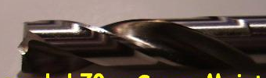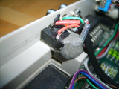

17mm
PS/2 Przełącznik Cinch/Jack

½
½
5mm
16 mm

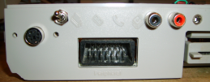

AKI.
Zaczynamy od precyzyjnych gniazd golpinów (podstawki SIP) na układ PIC (obustronnie utworzy podstawkę DIP). Sprawdź czy ścieżki od strony elementów przewodzą do podstawki (do gniazd) – czasami metalizacja otworów nie jest dobrze zrobiona!
Potem diody 6szt – czarna kropka na dół albo w prawo.
Następnie opornik R22 i R25. Nie montując R25 wymusimy na PICu niską częstotliwość pracy 4MHz. Zyskujemy dodatkowy pin sterujący na złączu H3. Lecz nie jest to polecane, obecnie nie suportowane wsadem do PICa!
Jeśli całość trafi do XEGS także R23 i R24.
Nie lutuj kondensatora C25 (to rozwiązanie na przyszłość). Znowu sprawdź czy ścieżki od strony elementów mają przewodność.
Teraz wlutuj złącze goldpinów kątowe dla kabla PS2 (H4). Jeśli planujesz wykonać płytkę łatwą do demontażu zamontuj także złącze golpinów klawiszy funkcyjnych (H2) i pinów sterujących (H3). Dla 65Xe bez expansion port może to być złącze proste, dla reszty kątowe.
Przełożenie kabelków we złączce PS2, patrz kolory oraz wg schematu na rysunku, widok od strony gniazda:

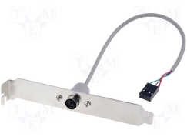
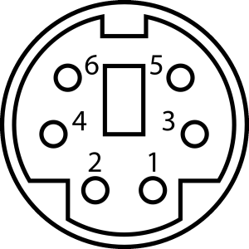
Gniazdo (female):
- Data
- Gnd
- +5V
- CLK

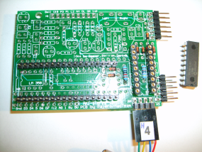

Podłączenie klawiszy funkcyjnych. Zlutuj się 4 kabelkami od złącza H2 do elementów biernych na płycie Atari (łączymy się od strony ścieżek biegnących do złącza klawiatury).

Sygnał | ATARI | H2 AKI
START | R134 | st
SELECT | R135 | se
OPTION | R136 | op
RESET | L14 | re

Dla 800XL jest to:

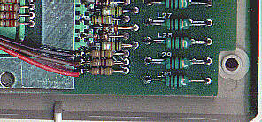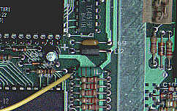

Dla 65XE/130XE/800XE z Expansion Port:

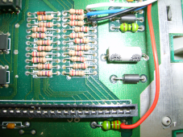

Dla 65XE bez Expansion Port:

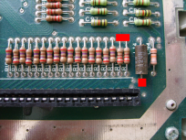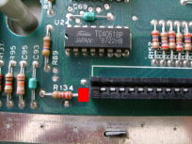

Po tym zabiegu Aki powinno być w pełni funkcjonalne. Zostają jeszcze złącza sterujące H3 piny 0-4. Do wykorzystania jak dusza pragnie ☺ na np. przełączanie OS, SDX (+protec Flash), 1MB itp.

Możesz włożyć PIC do podstawki, a całość na Pokey’a. Podłącz złączkę kabla PS2, a do drugiego końca – gniazda PS2 klawiaturę PC. Odpal Atari i sprawdź działanie AKI.

Stereo
Odszukaj opornik R74 3kOm na płycie Atari. Wylutuj go. Dla 65XE bez złącza Expanion Port opornik znajduje się pod POKEY’em. Reszta 65 i 130XE ma go powyżej Pokey’a.

Płytka. Najpierw układy scalone LS00 i LM358. Między nimi prócz opornika są dwa pkt. lutownicze. Proszę je połączyć kabelkiem. Teraz 20 pinowe gniazda precyzyjne (SIP) – one też utworzą w parze podstawkę DIP (tu: dla drugiego Pokey’a). Potem kontynuujemy lutowanie zaczynając od elementów najmniejszych - oporników. Następnie kondensatory ceramiczne, kończymy elektrolitami.

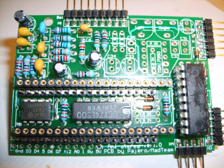

Zostaje nam polutować przewody od złącza H1, zrobienie przełącznika i pary gniazd Cinch.
Do przełącznika Stereo/Mono (widok od strony jego pinów) prowadzimy tylko 3 kabelki.....

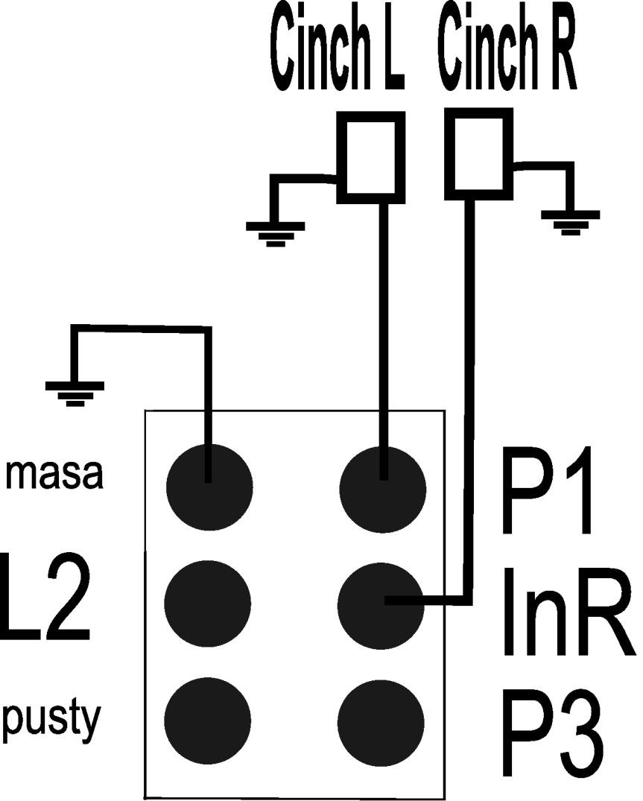

.....L2, P1 i P3 (to wyjścia z płytki). Do Cinchy łączymy się z pinów P1 i InR. Dla samego stereo nie jest wymagane podłączenie do płytki wyjść InR, OL i OR (to są sygnały wzmacniacza).
Zamiast lutować się bezpośrednio kabelkami do złącza H1 możemy użyć goldpinów. W 65XE bez expansion goldpin prosty, 800XL kątowy, a reszta dowolnie.

Wyjście Bell (klik klawiatury na wyjścia Cinch/Jack) do GTIA pin 15 (S3) i U1B (miksowanie obydwu kanałów na wyjście mono TV/monitor) do układu LM358N pin 6 (na płycie Atari jest to U1). Albo do elementów biernych mających połączenie z tymi pinami. Przykład wg poniższego foto dla 65/13XE z expansion port:

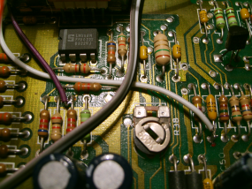

Lewy kabel (fioletowy) to sygnał U1B podłączany nad opornik R1 2.2kOm (choć można dobrze pod R4 56kOm). Prawy kabel (biały) to sygnał Bell podłączany pod kondensator C23 47nF. Powyższe dane pochodzą ze schematów Atari 65XE p.Soboli arkusz 8.

Nie należy zapomnieć o doprowadzeniu sygnału A4 do złącza H1. Jest on na 6502 pin 13, Antic pin 28 albo GTIA pin 38. Znajdziemy go również w innych miejscach. Na przykład przy złączu cartridge, patrz foto, niebieski kabel:

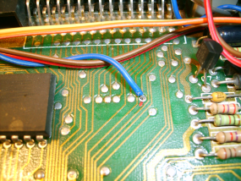

Wzmacniacz
Lutujemy gniazda precyzyjnych goldpinów. Oporniki, kondensatory i potencjometry (je skręć maksymalnie w przeciwną stronę do ruchu wskazówek). Do złącza H2 należy doprowadzić ekranowanym kablem +5V (pobranym najlepiej z linii +5V o najmniejszym oporze mierzonym od środkowego pinu włącznika S1 on/off w Atari) i masę (np. z bandówki masowej okalającej płyte główną).

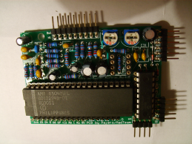

Wejście InR pobieramy z przełącznika Stereo/Mono. Pozostałe wyjścia ze złącza H1 to OL i OR doprowadzamy ekranowanym kablem do gniazda Jack 3.5mm.

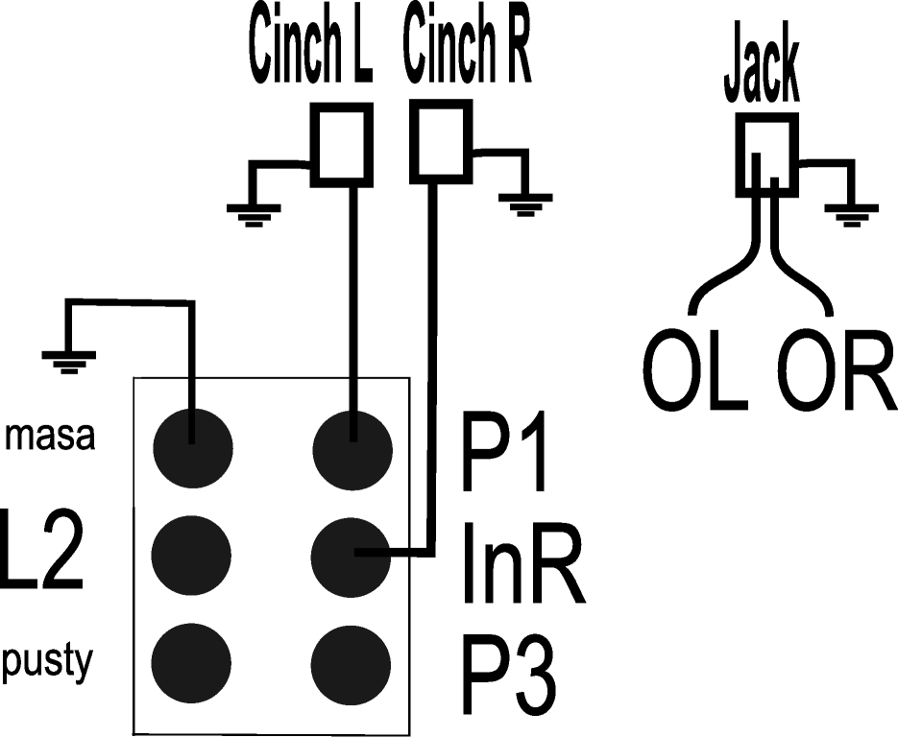

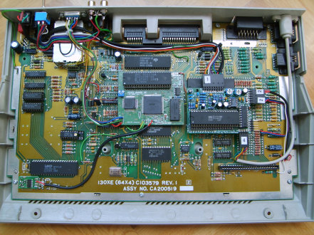
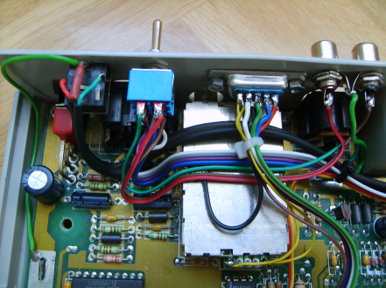

Gniazdo H5 Covox

Płytka Aki-Stereo ma wyprowadzone pkt. lutownicze dla Covox’u. Te które pobieramy z 40 nóżkowych układów scalonych. Uzyskany sygnał Covox’u mono możemy podłączyć do przełącznika Stereo/Mono do pina P1 i InR, albo do wyjść Cinch.

Uruchomienie układu.

Mając włożony drugi Pokey i TDA 7050 w podstawki, podłączone kable do złącz H1,H2,H4 odpalamy Atari. Jeśli nie uruchomił się komputer albo testy nie wychodzą - szukaj usterki wg opisu „serwisówki” Aki-Stereo.

- AKI - podłącz klawiaturę PC. Powinny mrugnąć diody Num/Caps/Scroll-Lock. Wciskaj przypadkowe klawisze – powinny zadziałać. Wpisz POKE 730,2 w Atari Basic, poczym przytrzymaj jeden klawisz – samopowtarzania powinno być płynne. Coś nie chodzi? Wymień klawiaturę na inną i/lub zmień opornik R25 z 10kOm na 33kOm.

- Stereo – podłącz przez cinche Atari do odbiornika stereo. Powinieneś słyszeć klikanie klawiatury.
Uruchom STEREO1.COM albo STEREO2.COM. Przełączaj wajchą – powinno zmieniać się Mono/Stereo.
Uruchom CMC.COM i wczytaj dowolny *.CMC. Przy położeniu Mono przełącznika dźwięk pojawi się na obydwu kanałach. Dla położenia Stereo dźwięk będzie tylko na jednym kanale.
Uruchom CHANNEL.COM i wczytaj 1.MPT oraz KOMAR2.MPT. Przy położeniu przełącznika na Stereo powinieneś słyszeć różne utwory na obydwu kanałach (przy Mono będzie mieliło utwory).
Uruchom CHANEL.COM i wczytaj 1.MPT z 2.MPT albo KOMAR1.MPT z KOMAR2.MPT. Teraz masz ten sam utwór a inne instrumenty.

- Wzmacniacz – podłącz do złącza jack słuchawki. Uruchom CHANEL.COM i wczytaj 1.MPT oraz KOMAR2.MPT. Przy położeniu przełącznika na Stereo powinieneś słyszeć różne utwory na obydwu kanałach (przy Mono będzie mieliło utwory). Jeśli nic nie słychać to delikatnie obracaj potencjometrami zgodnie z ruchem wskazówek zegara – powoli, wzmacniacz ma duży power !

Zawartość dyskietki:
STEREOx.COM – test przełącznika Mono/Stereo;
CHANNEL.COM - test kanałów lewy i prawy;
1.MPT i 2.MPT – utwór stereo nie dający się miksować do mono
KOMARx.MPT – utwór stereo dający się miksować do mono
CMC.COM – player
*.CMC – utwory w mono (zawsze dające się dublować do stereo).
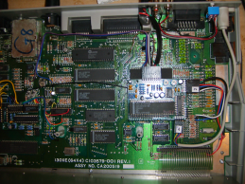
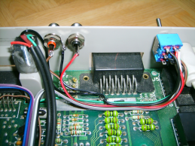

Spis części i autorzy

Podstawka 40pin DIL (zwykła)
Golpiny proste 18pin – 2szt,
Kable 4x0,125mm²; 4x0,33mm² na taśmie, 2x0,33mm² w ekranie itp.

AKI:
PIC....16F628A
Gniazdo precyzyjne goldpinów
(podstawka SIP) 9pin – 2szt,
Diody 1N4148.....6szt,
R22... 4,7kOm
R23,R24....10kOm
R25... 10kOm albo 33kOm
C25.... 20pF
Gniazdo PS/2 z kablem
Korpus złącza BLS 4 stykowy dla PS/2
Goldpiny kątowe – 4 + 11pin
Goldpiny kątowe lub proste – 11pin

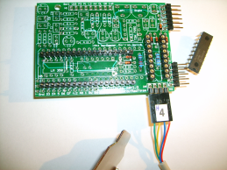

Stereo:
C1,C2,C7,C8 ... 470nF
C3,C4,C5 ... 10uF
C6 ... 100nF
C9 ... 47nF
R1 ... 10K
R2 ... 1K
R3,R4 ... 5K6
R5,R6 ... 2K2
R7,R8 ... 100K
R9 ... 33K
R10,R11,R12 ... 47K
R13 ... 56K
74LS00
LM358N
Przełącznik MTS-202 podwójny dwupozycyjny
Cinch gniazda 2szt.
Gniazdo precyzyjne goldpinów (podstawka SIP) 20pin – 2szt,

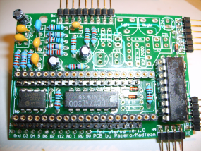

Wzmacniacz:
TDA 7050
Gniazdo precyzyjne goldpinów (podstawka SIP) 4pin – 2szt,
R31, R32 .... 22 Om
R33, R34.... 100 kOm
C31,C32 .... 680nF
C33,C34,C36 .... 100uF
C35 .... 100nF
P1, P2 .... 1Mom
Gniazdo jack 3,5mm

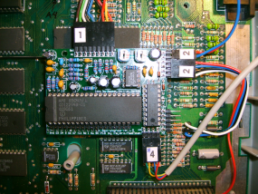

Autorzy:
Projekt PCB, dokumentacja i serwisówka, KITy, pilotowanie projektu:......Pajero / MadTeam.
Hardware i Software wsadu PICa 16f628a: Darkdk
Stereo – pomysł (schemat) Raster C.P.U.

